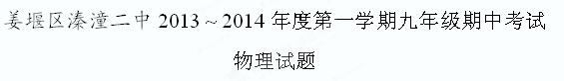
(总分:100分 考试时间:90分钟)
一、选择题：（每小题的四个选项中只有一个选项符合题意，每小题2分，共24分）
1.下列测量工具的使用，不是利用杠杆原理的是
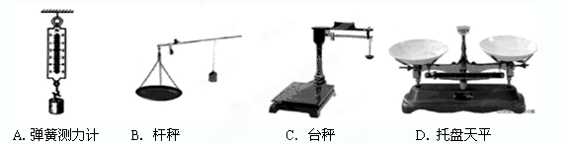
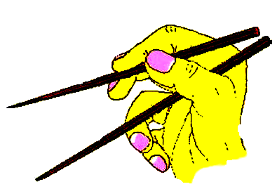
2.如图2所示，在正常使用筷子用餐时，筷子属于
图2
A.省力杠杆，且省距离
B.费力杠杆，但省距离
C.省力杠杆，但费距离
D.等臂杠杆，即不省力也不费力
3．对下列现象的分析 ，正确的是
A．冬天用热水袋暖手，是通过做功的方式改变内能
B．热机在压缩冲程中，内能转化为机械能
C．扫地时“尘土飞扬”，是由于分子做无规则运动引起的
D．汽车发动机用水作冷却物质，是因为水的比热容较大
4．关于温度、内能、热量三者之间的关系，下列说法正确的是
A．温度高的物体，内能一定大 B．物体温度升高，一定吸收了热量
C．物体吸收了热量，温度一定升高 D．物体温度升高，内能一定增加
5．马路上的灯总是一齐亮，一齐灭.如果它们其中一盏灯的灯丝断了，其它灯仍能正常发光.根据这些现象判断，路灯是
A．串联的 B．并联的
C．可能是串联的，也可能是并联的 D．不能确定是何种连接方式
6．如图3所示，“套圈”出手后，从a点经b点到c点的过程中（不计空气阻力），下列说法正确的是
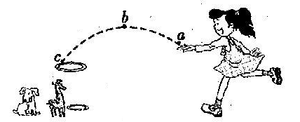
A．“套圈”由a到b过程中，动能逐渐增大
图3
B．“套圈”由a到b过程中，重力势能变小
C．“套圈”由b到c过程中，动能逐渐变小
D．“套圈”由b到c过程中，重力势能变小
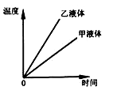
7．两个相同的容器分别装了质量相同的两种液体，用同一热源分别加热，液体温度与加热时间的关系如图4所示．根据图线可知
图4
A．加热时间相同，甲液体吸收的热量大于乙液体吸收的热量
B．加热时间相同，甲液体温度升高比乙液体温度升高得多
C．如果升高相同的温度，甲液体吸收的热量多些

D．如果升高相同的温度，两种液体吸收的热量相同
8.下列四个电路图中与右边实物图相对应的是
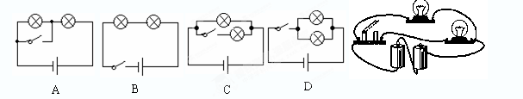

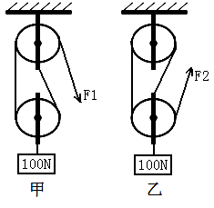
9. 分别用如图5所示的甲、乙两个滑轮组，将同一物体提升到相同高度.若物体受到的重力为100N，动滑轮的重力为10N.把物体匀速提升1m的过程中（不计绳重和摩擦），下列说法正确的是
图5
A．甲、乙两滑轮组绳子的自由端的拉力相等
B．甲、乙两滑轮组所做的有用功都是100J

C．甲、乙两滑轮组的机械效率不相等

D．甲滑轮组所做的有用功为200J ，乙滑轮组所做的有用功为300J
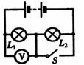
10．如图6所示的电路中，闭合开关后电压表示数将
图6
A．不变
B．增大
C．减小
D．无法确定

11.在图7甲所示的电路中，A_{１}的示数为1.2A，A_{２}的示数如图7乙所示．下列判断正确的是
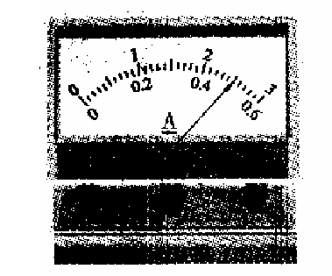
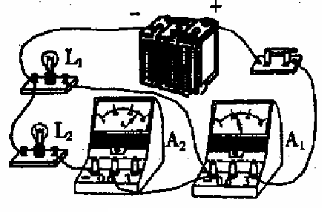
A. 通过L₂的电流为1.2A
图7
甲
乙
B. 通过L₂的电流为2.5A
C. 通过L_{１}的电流为0.7A
D. 通过L_{１}的电流为1.2A
12．学习了功率的知识后，小明和几位同学准备开展“比一比谁的功率大”的活动，他们设计了三套方案：①测量出各自的体重、爬楼用的时间和爬楼的高度，算出爬楼的功率并进行比较；②控制爬楼的时间相同，测量出各自的体重、爬楼的高度，算出爬楼做的功并进行比较；③控制爬楼的高度相同，测量出各自的体重、爬楼的时间，算出体重和时间的比值并进行比较.上述方案中可行的是
A．只有① B．只有①② C．只有②③ D．①②③都可以
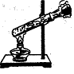
二、填空题：（每空1分，计18分）
图8
13．如图8所示,在试管内装些水,用软木塞塞住,加热使水沸腾,水蒸气会把软木塞冲出.图中的情景演示与“四冲程”热机工作过程中的 ▲ 冲程原理相同，这个情景中是 ▲ 能转化为 ▲ 能．
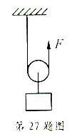
14．在爬杆比赛活动中，体重为50Kg的某同学匀速爬到5m高的杆顶，用时50S，则该同学所做的功为 ▲ J，该同学爬杆的功率为 ▲ W.(g=10N/Kg)
图9
15．如图9所示，用动滑轮将重为10 N的物块竖直向上匀速提升20 cm，拉力为6 N，此过程中拉力做的功为 ▲ J，动滑轮的机械效率为 ▲ ，物块在上升过程中，机械能 ▲ （选填“变大”、“变小”或“不变”）.
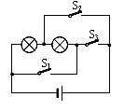
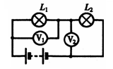
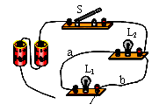
16．如图10所示的电路，开关S闭合后，电路将出现 ▲ (选填“通路”、“断路”或“短路”).要使两灯串联，只要拆除一根导线 ▲ 即可（选填“a”、“b”、“c”或“d”）.
图11
图12
图10
c
d
S₂
S₃
L₁
L₂

17．如图11所示，如果闭合开关S₁与S₂、断开S₃，则灯L₁、L₂是 ▲ 联；如果只闭合开关S₃，则灯L₁、L₂是 ▲ 联；同时闭合开关 ▲ 是不允许的.
18．如图12所示的电路，灯L₁、L₂的连接方式是 ▲ .已知电源电压为6V，电压表V_{l}的示数为1.5V，则电压表V₂的示数为 ▲ V.
19．随着人们生活水平的提高，农村的厨灶发生了革命性的变化.煤球炉、沼气灶和液化气灶等灶具已走进家庭.液化气与煤相比，热学方面突出的优点是 ▲ ；环保方面突出的优点是 ▲ .若要将2.5kg初温为20℃的水加热到80℃,至少需要燃烧 ▲ m³ 的液化气．[不计热损失，水的比热容是4.2×10³J/(kg·℃)；液化气的热值是5.0×10⁷J/ m³ ]
三、解答题：（共58分）
20．（6分）某同学家原来是用液化石油气烧水的，参加“探究性学习”活动后，在老师的指导和同学们的帮助下，制作了一台简易的太阳能热水器.这台热水器平均每天可将其中100kg水从15℃升高到65℃.
（1）这台热水器中的水平均每天吸收多少热量？
（2）若液化石油气燃烧时放出热量的60%被水吸收，改用太阳能热水器后，平均每天可节省液化石油气多少千克？
[液化石油气的热值为7.0×10⁷J/kg，水的比热容是4.2×10³J/(kg·℃)]
(3)使用太阳能热水器比使用燃料烧水，除了节约能源外，还有哪些优点？

21．（8分）如图13所示，小汽车的总质量1500kg，该车以72km／h的速度由小明家沿水平直公路匀速行驶到学校用了0.5h.已知汽车在行驶过程中受到的阻力是车重的0.05倍，g＝10N/kg.求：
（1）小明家到学校的距离为多少米？
（2）在此过程中汽车牵引力做的功；

（3）若在此过程中汽车消耗了2kg汽油，汽油的热值为4.5×l0⁷J/kg．则该汽车发动机的效率多大？（热机效率η在数值上等于做有用功所消耗的能量与燃料燃烧时释放的总能量的比值）
图13

22．（2分）如图14所示为钓鱼竿钓鱼时的示意图，O为支点，F₁表示手对钓鱼竿的作用力，F₂表示鱼线对钓鱼竿的拉力.请在图中画出F₁及F₂的力臂；
23．（2分）如图15，杠杆的质量忽略不计，O 为支点，在杠杆上挂重10N的物体A，同时还受到一个大小为5N、方向竖直向上的力F _{B} 作用，杠杆处于平衡状态.请在图中画出：（1）F _{A} 的力臂L_{A} ；（2）力F _{B} 的示意图.
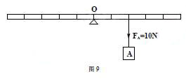
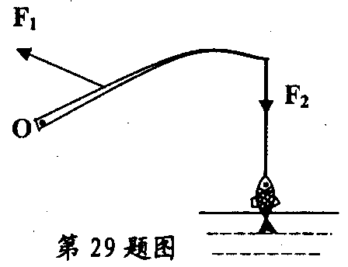
图14
图15

24．（2分）设计电路：电灯L₁与L₂串联，用电流表测L₁中的电流，用电压表测L₂两端的电压，请在图16虚线框内画出电路图.
25．（2分）根据图17甲所示的实物电路，在图17乙虚方框内画出对应的电路图．
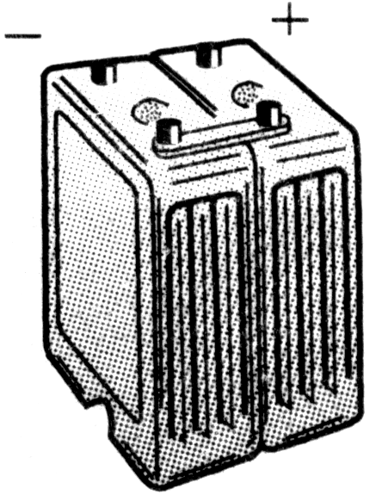
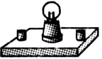
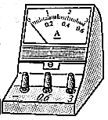
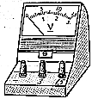
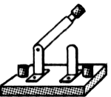
S
L
图16
图17
甲
乙
▲ ▲ ▲
▲ ▲ ▲

26．(8分)在探究“杠杆的平衡条件”的实验中.
实验器材：有刻度的杠杆、若干个相同的钩码、弹簧测力计等.
（1）实验前，应先调节杠杆在水平位置平衡，这样做可以 ▲ .调节时，如发现杠杆左端偏高，应如何操作？ ▲ ；实验过程中使杠杆再次水平平衡的目的是 ▲ .
（2）某实验小组记录两组实验数据如下：
实验序号 | 动力F₁/N | 动力臂l₁/cm | 阻力F₂/N | 阻力臂l₂/cm
1 | 2 | 20 | 1 | 10
2 | 1 | 8 | 2 | 4
根据分析，这组数据中，实验序号为 ▲ （选填“1”或“2”）的一组肯定有错误.检查后发现是测量动力臂时读错了，动力臂的实际值应为 ▲ cm.
（3）如图18所示，弹簧测力计在C处由竖直向上逐渐向右倾斜拉动杠杆，仍使杠杆在水平位置保持平衡，则弹簧测力计的示数将 ▲ ，其原因是 ▲ .
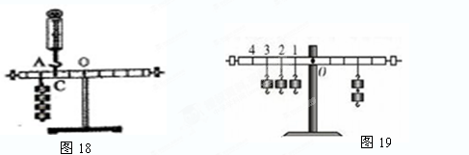
（4）某次实验中，若采取如图19所示的方式悬挂钩码，杠杆也能在水平位置保持平衡(杠杆上每格等距)，但老师却往往提醒大家不要采用这种方式，这主要是以下哪种原因 ▲ （选填字母）.
A．一个人无法独立操作 B．需要使用太多的钩码
C．力臂与杠杆不重合 D．力和力臂数目过多
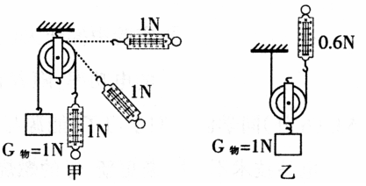
27.（5分）在“探究滑轮特点”的实验中
图20
(1)图20甲是同学们研究定滑轮特点时所做的实验，据此可证明：使用定滑轮 ▲ .
(2)他们研究动滑轮特点时，用图20乙所示的动滑轮匀速竖直提升重物．由图可知，使用动滑轮 ▲ .
(3)最后，他们组装了如图丙所示的滑轮组，发现使用滑轮组提升重物时能省力，于是他们想：利用滑轮组提升重物能否省功呢？
为此，他们采用丙图的装置进行实验．根据丙图信息可得，利用该滑轮组提升物体时，滑轮组的机械效率为 ▲ ,实验时必须沿竖直方向 ▲ 拉动弹簧测力计.分析比较克服物体重力所做的功和利用滑轮组所做功的大小，可得到的结论是： ▲ .
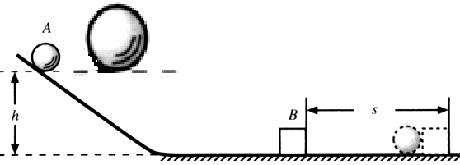
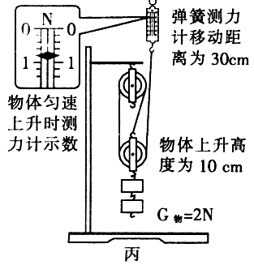
图24
图21

28．（6分）如图21所示，为探究“物体动能的大小跟哪些因素有关”的实验，实验步骤如下：
A．让同一钢球从斜面上不同的高度由静止滚下，观察木块被撞击后移动的距离.
B．让不同质量的钢球从斜面上相同的高度由静止滚下，观察木块被撞击后移动的距离.
回答下列问题：
(1)该实验中斜面的作用是为了控制钢球 ▲ 的大小；木块的作用是为了比较钢球 ▲ 的大小.
(2)步骤A是为了研究动能大小与 ▲ 的关系.
(3)步骤B是为了研究动能大小与 ▲ 的关系.
(4)如果水平面是光滑的，该实验能否完成？ ▲ ，理由是 ▲ .
29．（4分）为了比较水和沙子吸热本领的大小，小敏做了如图22所示的实验：在两个相同的烧杯中，分别装质量、初温都相同的水和沙子，用两个相同的酒精灯对其加热，实验数据记录如下表：
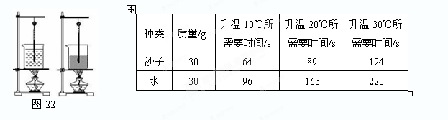
（1）本实验中是通过比较 ▲ 来比较吸收热量的多少.
（2）分析上表中的实验数据可知：质量相同的水和沙子，升高相同温度时，水吸收的热量 ▲ 选填“大于”或“小于”）沙子吸收的热量；
（3）如果加热相同时间，质量相等的水和沙子， ▲ （选填“水”或“沙子”）升高的温度较高；

（4）下列事实能用上述实验结果解释的是 ▲
A．沿海地区昼夜温差会比内陆地区小
B．用盐水腌蛋，一段时间后蛋会变咸
C．长期堆放煤的水泥地面变成黑色
D．夏天给教室洒水，感觉凉爽
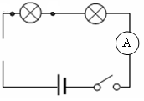
30．（6分）为了探究串联电路中电流规律，同学们设计的实验电路如图23所示.
·
A
B
C
L₂
S
L₁
A
+
0.6
3
图23

（1）请你根据电路图，连好右边的实物图.
（2）某同学用电流表分别测出A、B、C三处的电流如下表.请帮她完成如下几项工作：
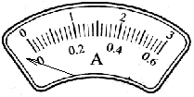
图24
测量处 | A | B | C
电流（安） | 0.3 | 0.3 | 0.3

（a）比较上表数据，可以得出的结论是： ▲ .该同学得出的结论是否可靠？答： ▲ .请你做出评价: ▲
（b）小丽把电流表接入A点，当闭合开关时，发现电流表指针如图24所示，出现这故障的原因是 ▲ .
（c）本实验中是通过 ▲ 的方法来改变电路中的电流，达到多次实验的目的.
31．(7分)在如图25所示的电路中，闭合开关S，灯L不亮，电压表有示数．已知电路中各处均接触良好.
（1）请写出发生上述现象的二个可能原因：a. ▲ ；b. ▲ ．
（2）为进一步确定原因，一位同学将一个电流表正确串联在该电路中，闭合开关S，观察电流表的示数情况．若电流表有示数，说明上述现象产生的原因是 ▲ (写出一个可能原因)；若电流表无示数，说明上述现象产生的原因是 ▲ .
（3）另一位同学准备用一根导线确定电路故障的原因：他将导线并联接在电阻R两端，根据灯泡能否发光确定原因.则此操作方案是否可行?请说明理由 ▲
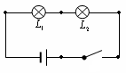
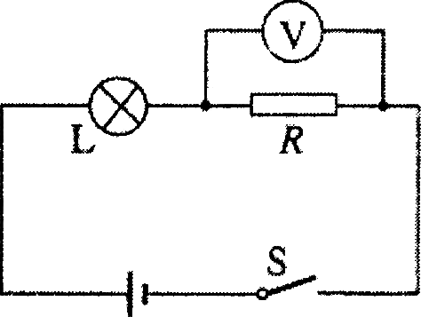
（4）完成上述操作之后，同学们将上图中的电阻换成了灯泡L₂（原灯为L₁），再进行实验探究.如图26所示电路，在闭合开关时，发现灯泡L₁、L₂均不亮，电压表指针明显偏转，若只是其中的一盏灯有故障，则故障的原因可能是 ▲ ；若电压表无示数，则原因又可能是 ▲ .
V
图26
L₁
L₂
图25

2013 ~ 2014年度第一学期九年级期中考试
物理参考答案
一、选择题：
1．A 2.B 3.D 4.D 5.B 6.D 7.C 8.C 9.B 10.B 11.C 12.D
二、填空题：
13．做功 内 机械
14. 2500 50
15. 2.4 83.3% 增大
16. 短路 b
17. 并 串 S₁、S₃
18. 串 4.5
19.热值大 污染小 0.0126
三、解答题：
20．（1）2.1×10⁷ （2）0.5Kg （3）清洁、 无污染、 安全、 经济实惠等
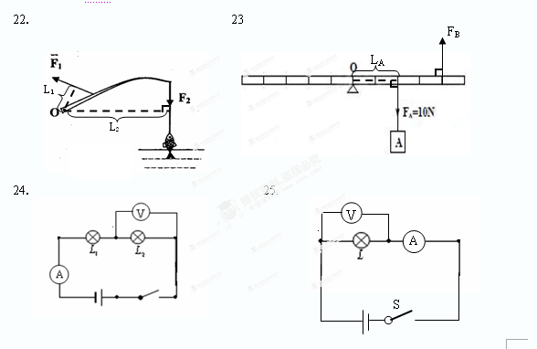
21.（1）3.6×10⁴m （2）2.7×10⁷J （3）30%

26.(1)消除杠杆自身重力在实验中的影响
将左端（或右端）的螺母向左调
便于测量力臂
（2）1 5 （3）变大 力臂变小了 (4)D
27.(1)不能省力，能改变力的方向 （2）能省力，不能改变力的方向
（3）83.3% 匀速 使用滑轮组（机械）不能省功
28．（1）速度 动能 （2）速度 （3）质量 （4）不能 无法比较小球动能的大小
29.（1）加热时间的长短 （2）大于 （3）沙子 （4）A
30.（1）如图
L₂
S
L₁
A
+
0.6
3

（2）（a）串联电路中电流处处相等 不可靠 实验次数太少，结论具有偶然性
（b）电流表“+”“—”接线柱接反
（c）改变灯泡的规格
31.（1）L短路 R断路 （2）L短路 R断路 （3）不可行，可能会造成电源短路
（4）L₂断路 L₁断路

